INDICAÇÃO Nº 1712/2021

Sugere ao Poder Executivo Municipal e aos órgãos competentes, a troca de lâmpadas de iluminação em poste na rua XV de Novembro, na altura do nº 555, Centro, neste município.

Excelentíssimo Senhor Prefeito Municipal,

Nos termos do Art. 108 do Regimento Interno desta Casa de Leis, dirijo-me a Vossa Excelência para sugerir que, por intermédio do Setor competente, seja realizada a troca de lâmpadas de iluminação em poste na rua XV de Novembro, na altura do nº 555, Centro, neste município.

Justificativa:

Em decorrência das lâmpadas queimadas em poste no local acima informado, a iluminação pública da via se encontra bastante prejudicada, trazendo risco aos comerciantes da região que se encontram inseguros, vez que o trecho se encontra sem iluminação, conforme foto abaixo.
Assim, venho sugerir seja determinado o imediato reparo da iluminação, com a substituição das lâmpadas queimadas, como forma de restaurar a segurança e tranquilidade do local.

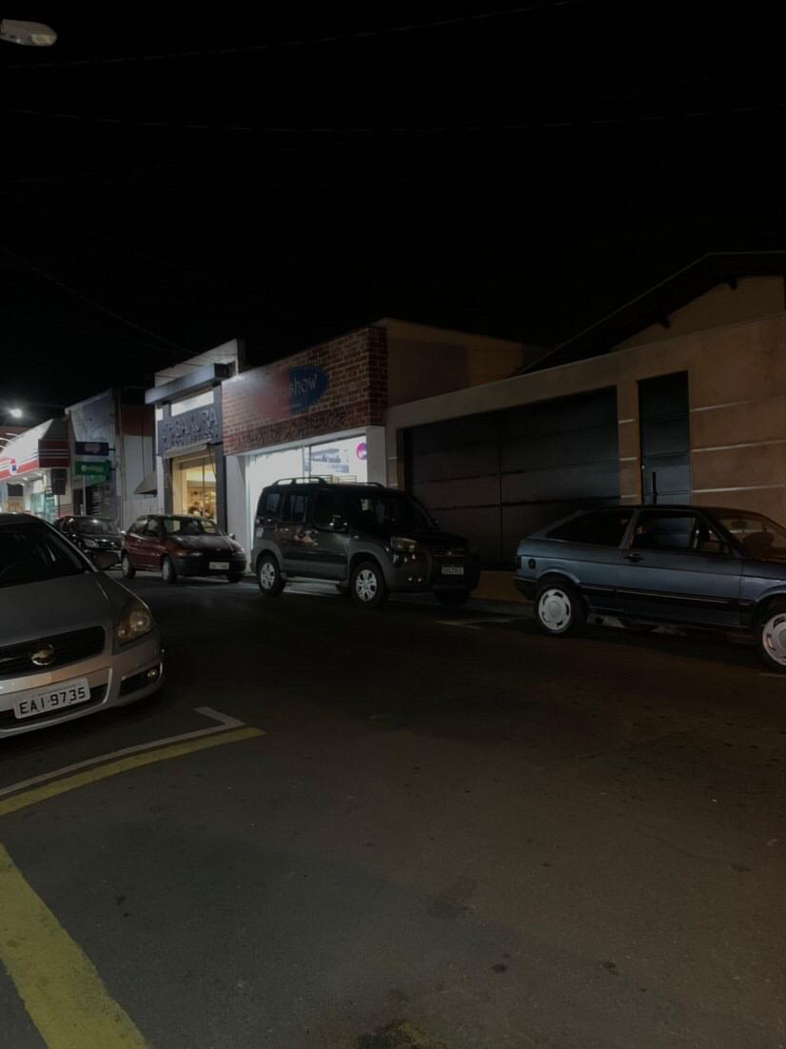

Palácio 15 de Junho - Plenário Dr. Tancredo Neves, 10 de maio de 2021.

Esther Moraes

-vereadora-

